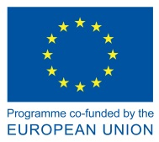
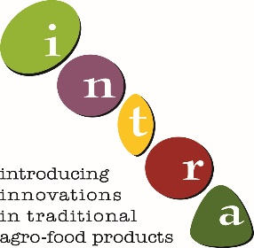
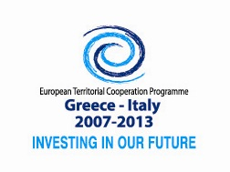

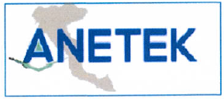

Συνάντηση ΜμΕ:
Καινοτομία και Τεχνολογίες Διαδικτύου και Κινητών Συσκευών στα Τρόφιμα Ποτά
Τετάρτη 16 Σεπτεμβρίου 2015
Επιμελητήριο Κέρκυρας
Αριστοτέλους 2, Κέρκυρα

Πρόγραμμα
17:30-17:45 Εγγραφές – έναρξη
17:45-18:00 Το Πρόγραμμα Intra - Παρουσίαση
18:00-19:00 Νέες τεχνολογίες διαδικτύου και κινητών συσκευών για τη διεθνοποίηση και την καινοτομία
Γιάννης Μπελενιώτης, Πολ. Επιστήμων
Κώστας Καραμίτσιος, Ειδικός Πληροφορικής
Εταιρεία: MyCompanyProjects
19:00-19:30 Συζήτηση – διαβούλευση

Η συνάντηση διοργανώνεται από την Αναπτυξιακή Εταιρεία του Επιμελητηρίου Κέρκυρας στο πλαίσιο του έργου «Intra» και χρηματοδοτείται από το πρόγραμμα ΕΕΣ Ελλάδα – Ιταλία 2007-2013.

